Lunes 20 de julio 2020
Se apertura el mercado Municipal, y nuestro Alcalde Ronny Lazo esta mañana se ha hecho presente puestos por puestos para entregarles a los vendedores un kit de protección que consta de mascarillas, Guantes, alcohol, estos para poder prevenir la pandemia que nos esta azotando en estos momentos difíciles.

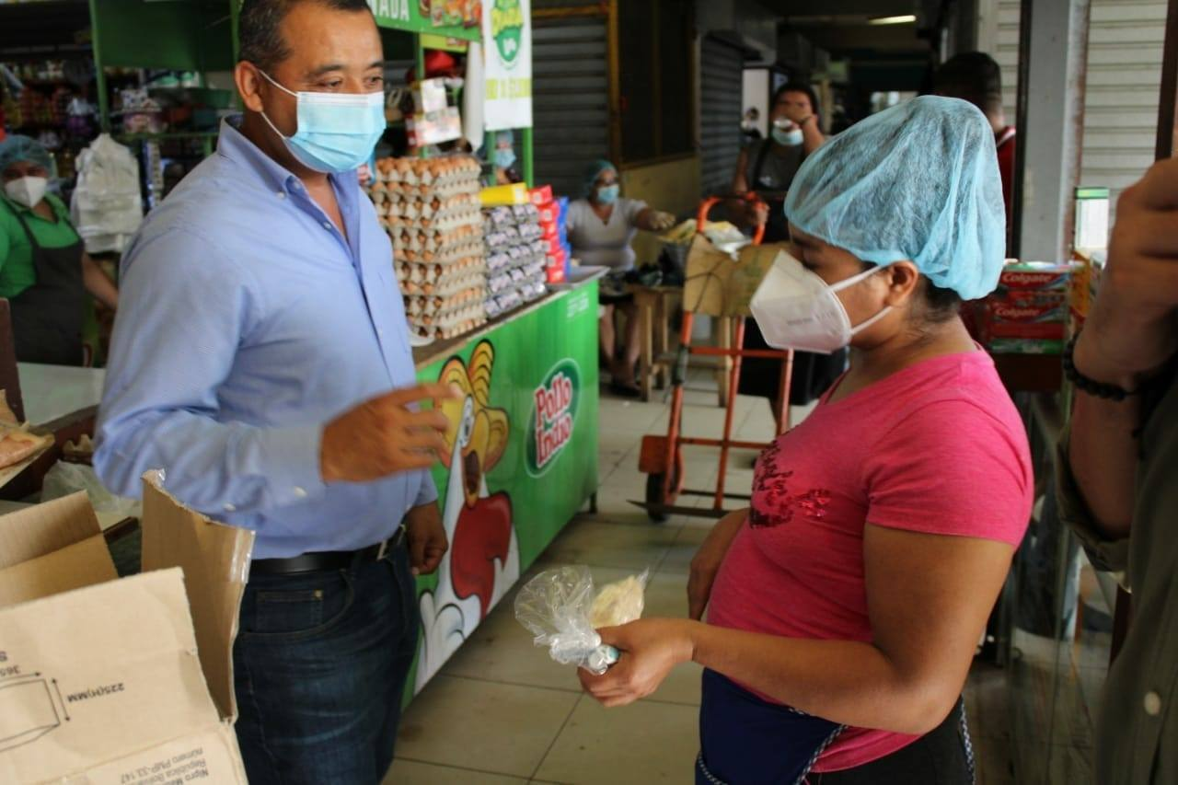

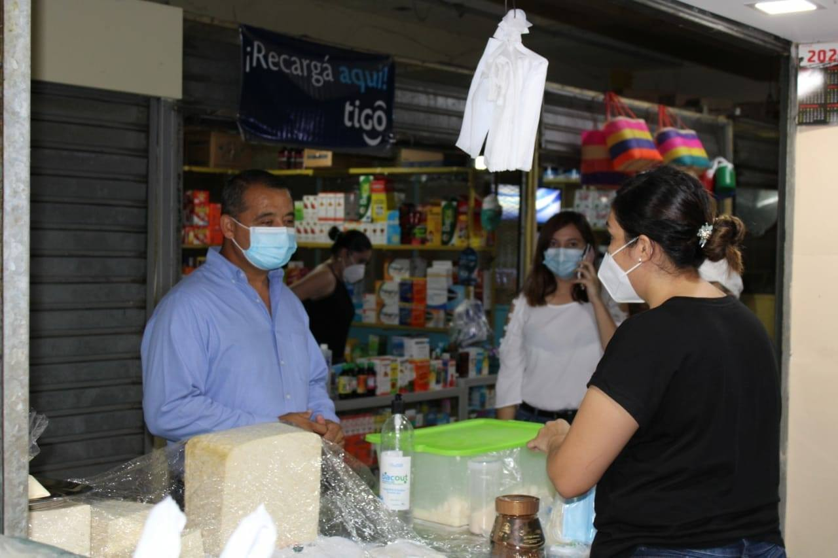

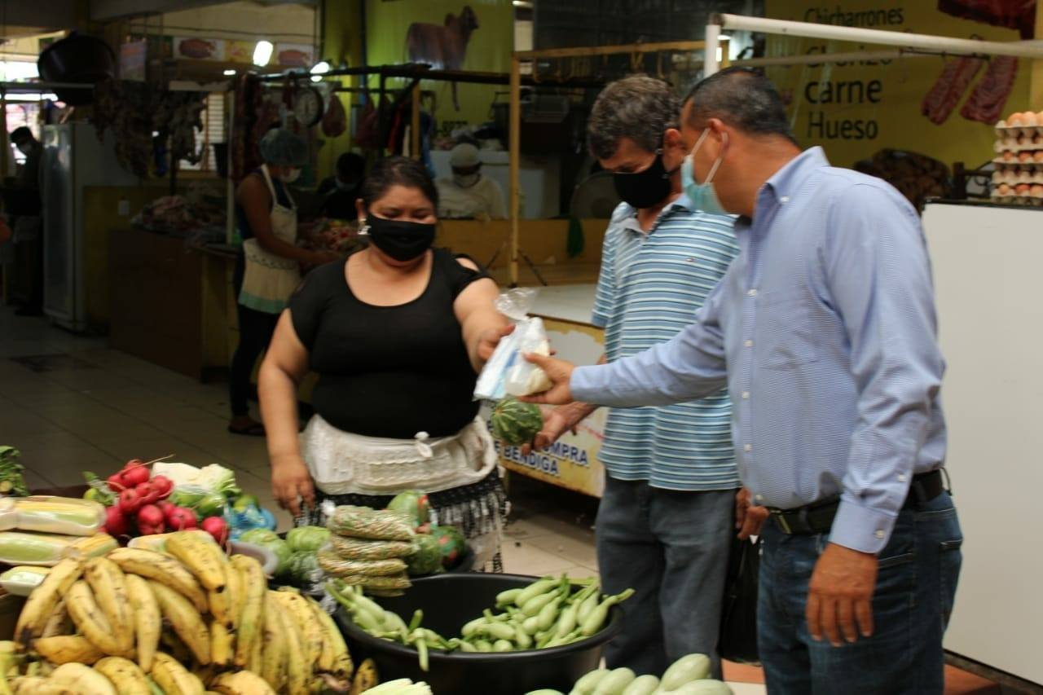

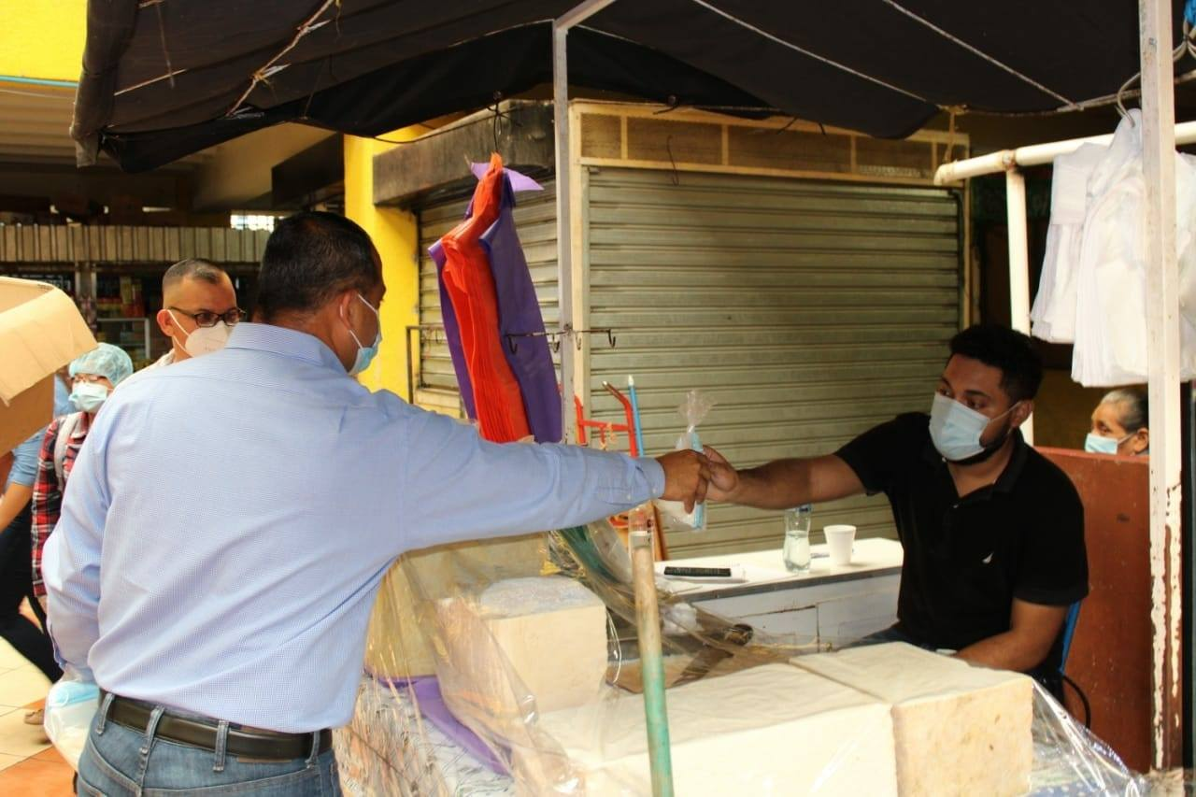

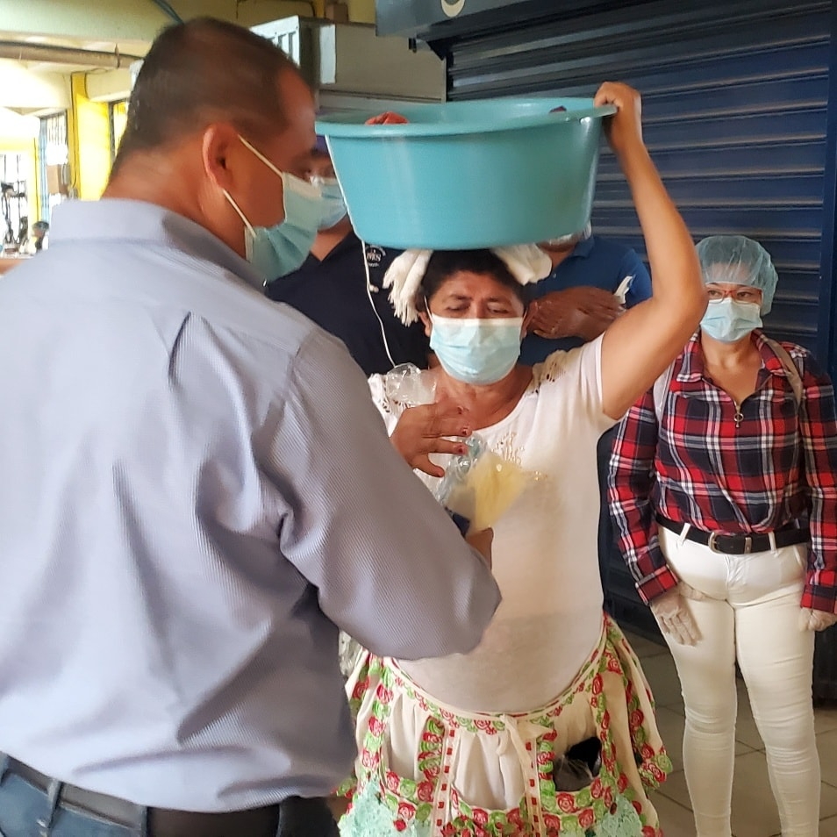

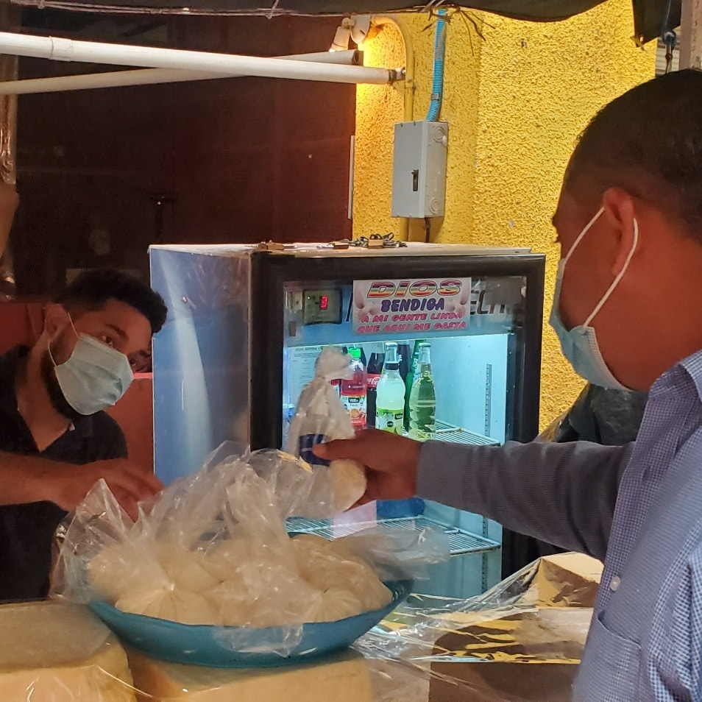

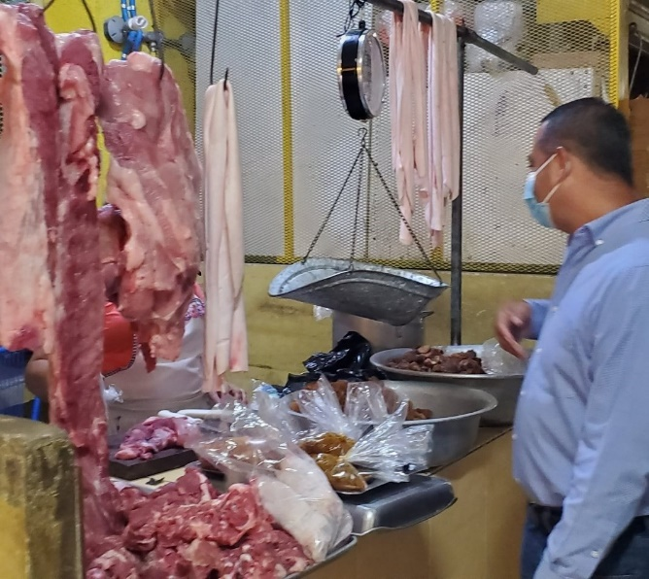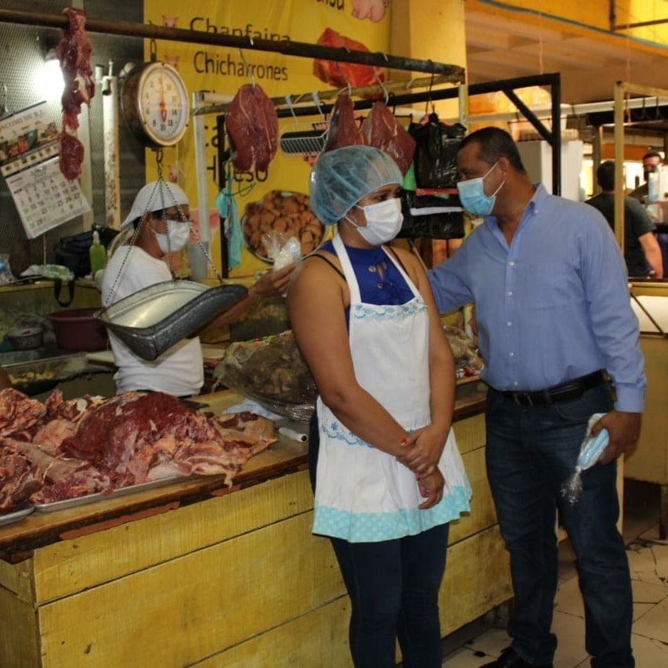

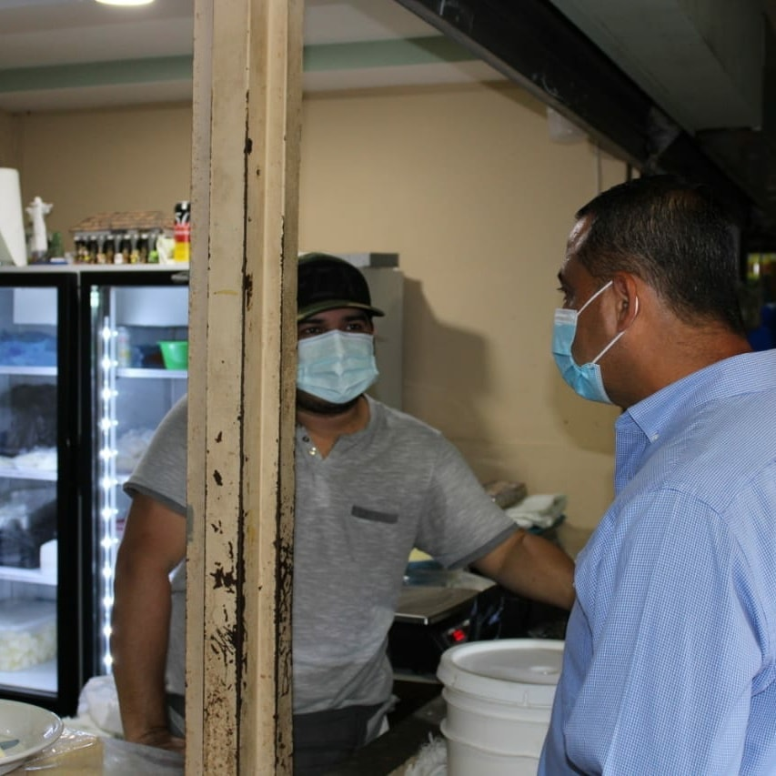
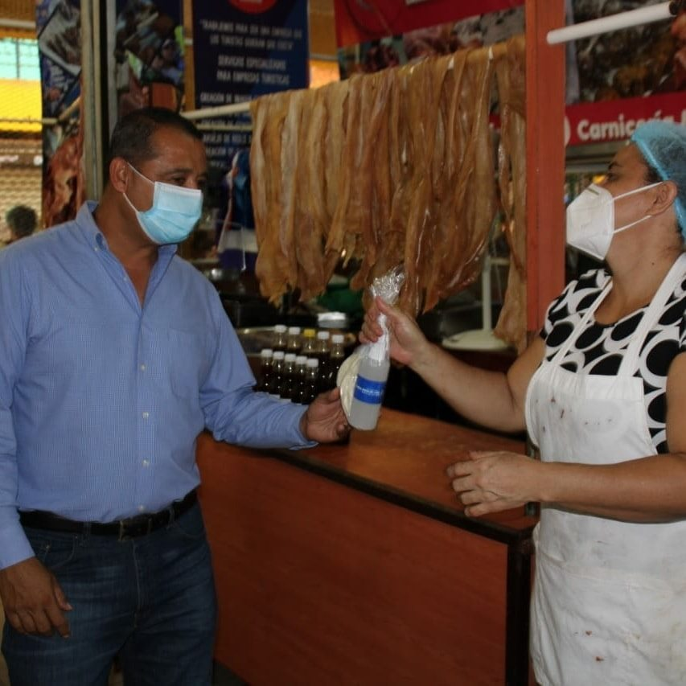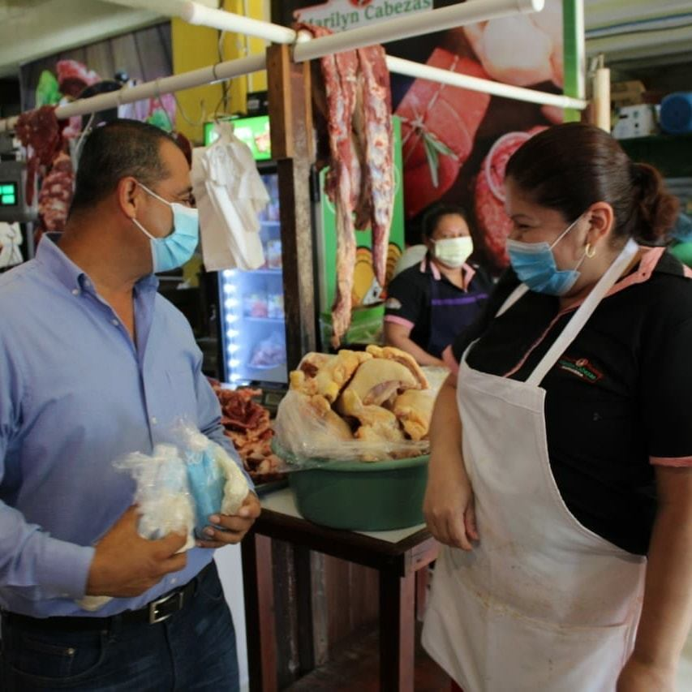

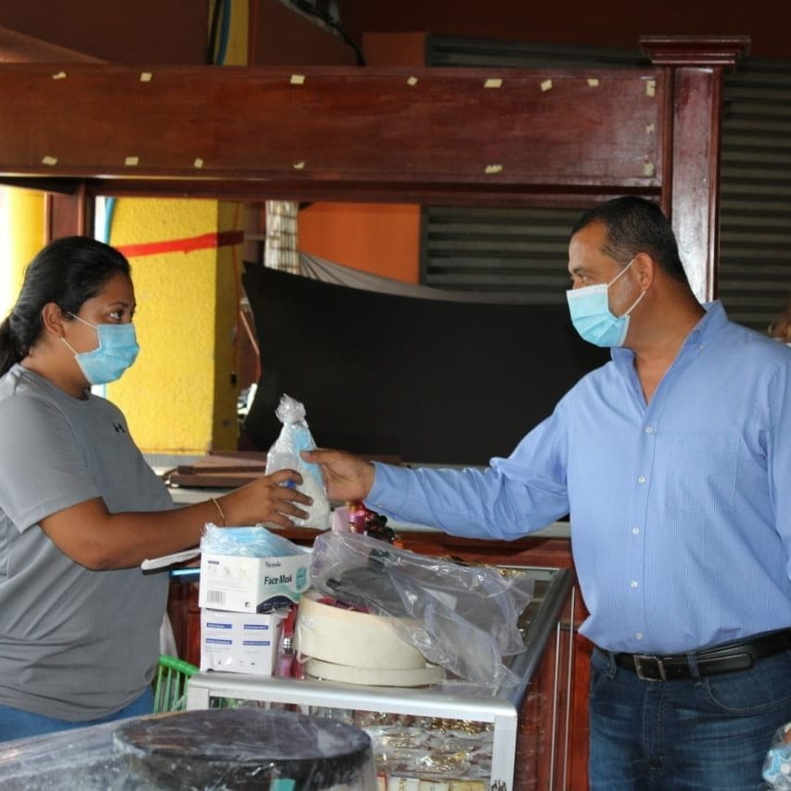

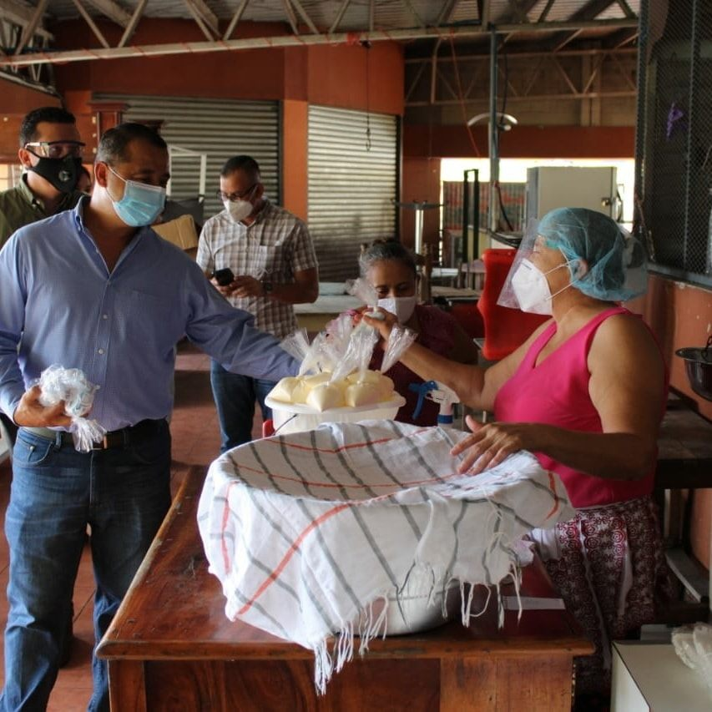

Lunes 20 de julio.
Seguimos apoyando el sector comercio Informal con los Kit de protección, se repartirán a todos los puesto que están en la ciudad Limeña, así también hemos puesto separadores en todos los puestos, para salva guardar la seguridad de todos los vendedores como compradores.
En horas de la mañana el alcalde municipal se hizo presente en los puestos informales del centro de la ciudad para brindarles un kit de protección personal

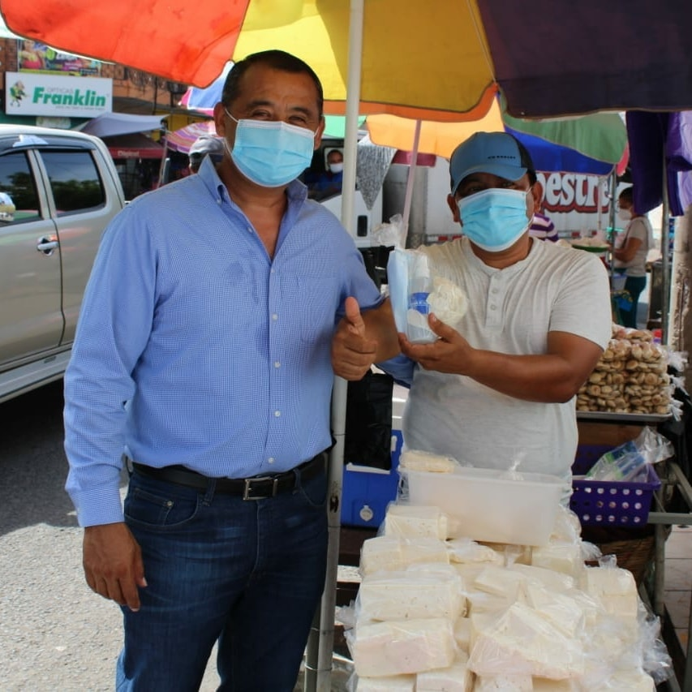

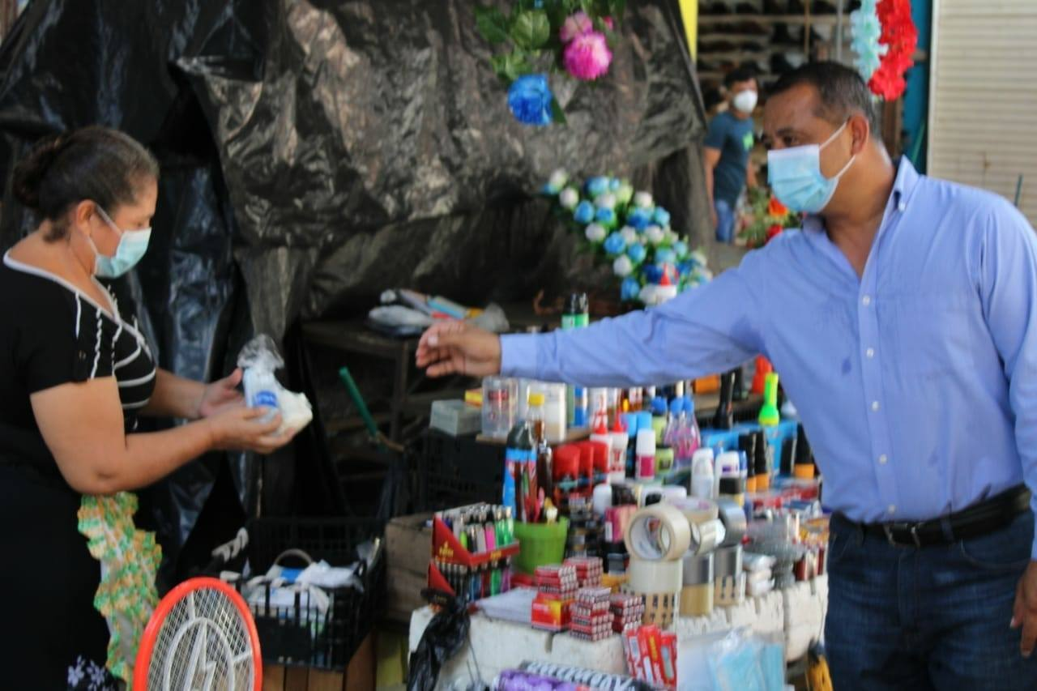

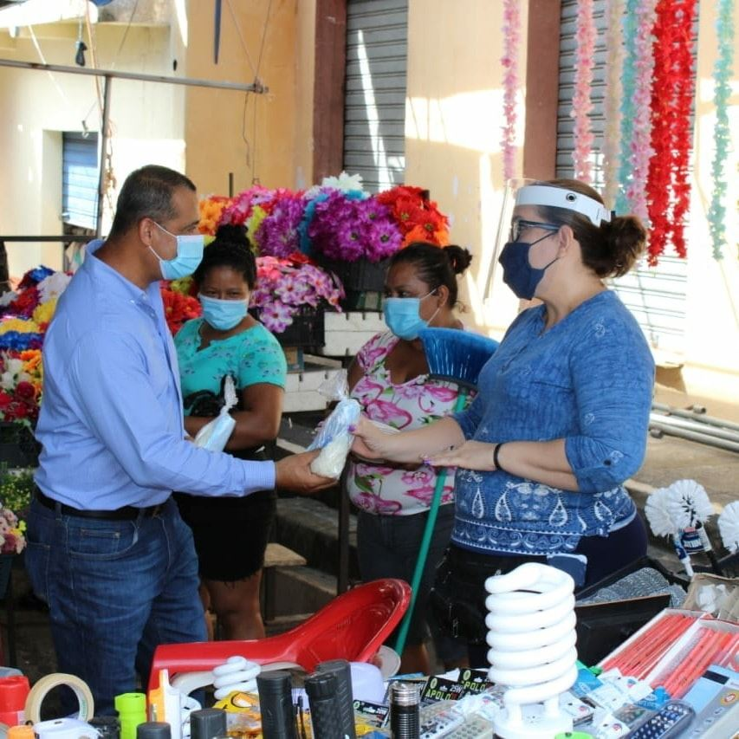

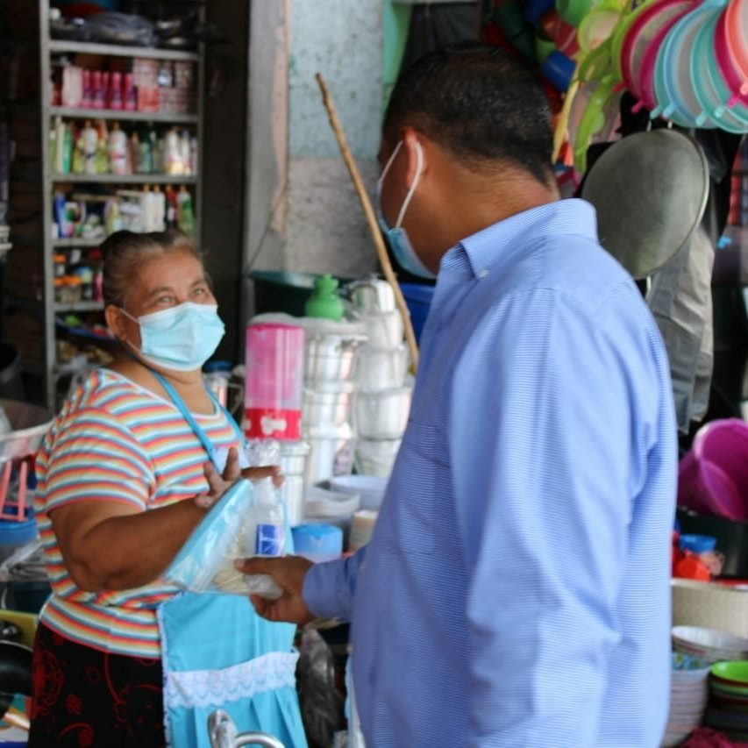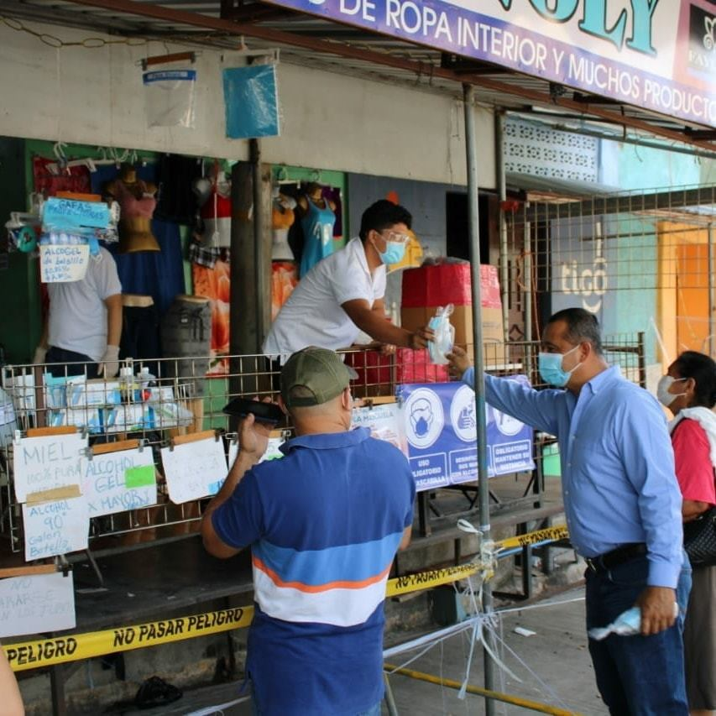

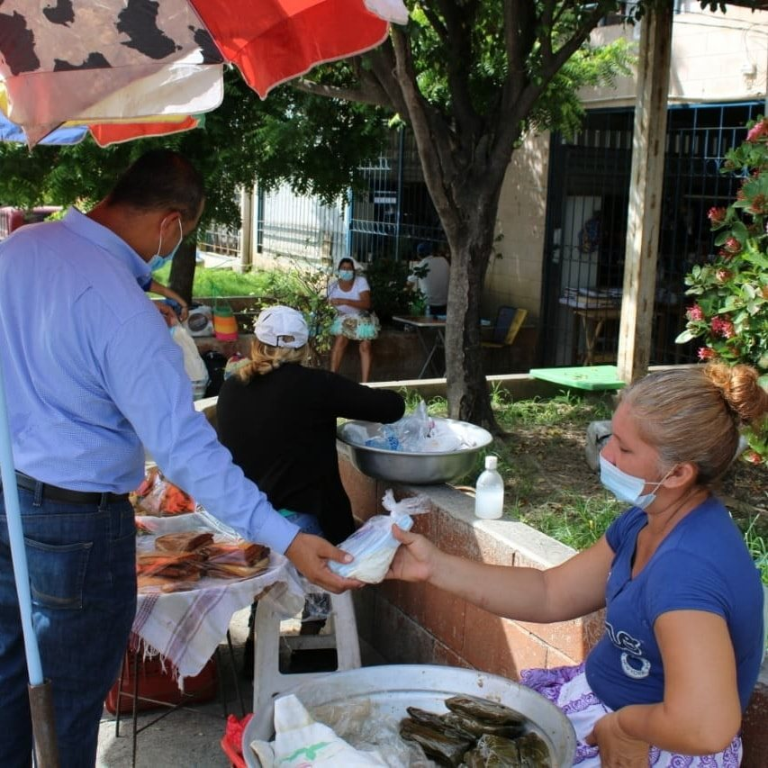

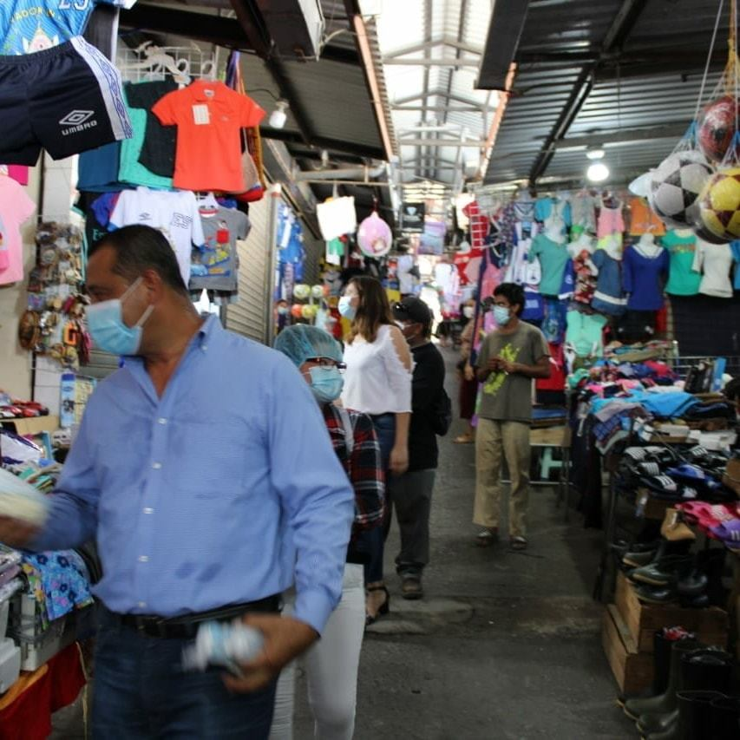
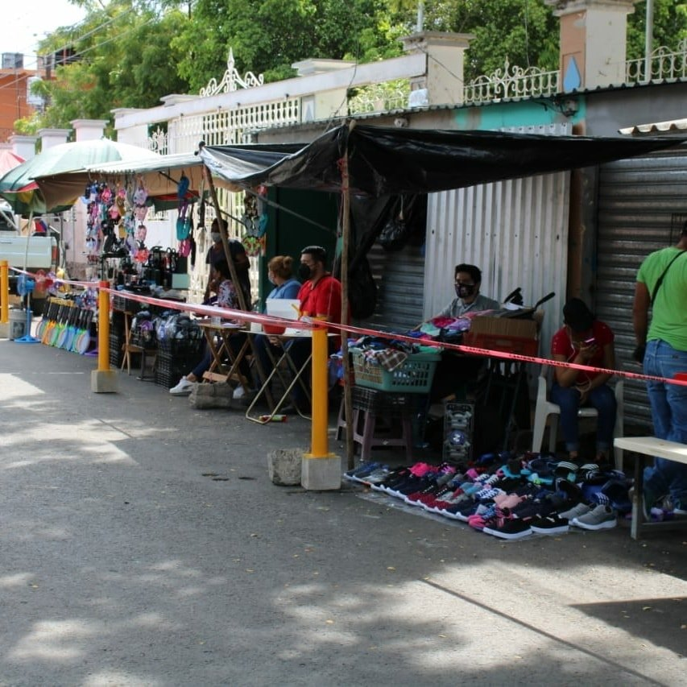

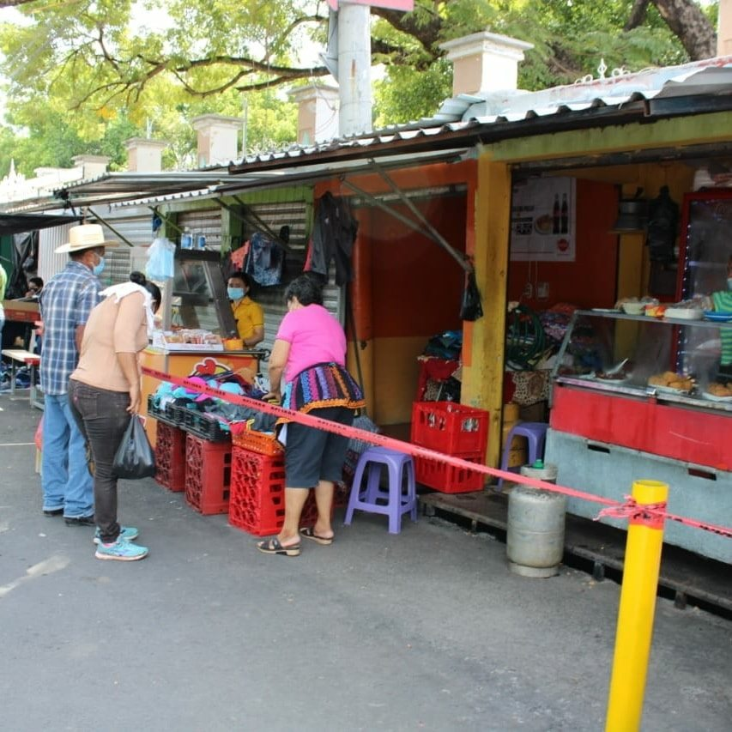

Colocación de separadores para evitar acercamientos sociales en los puestos de ventas informales y evitar el contagio.
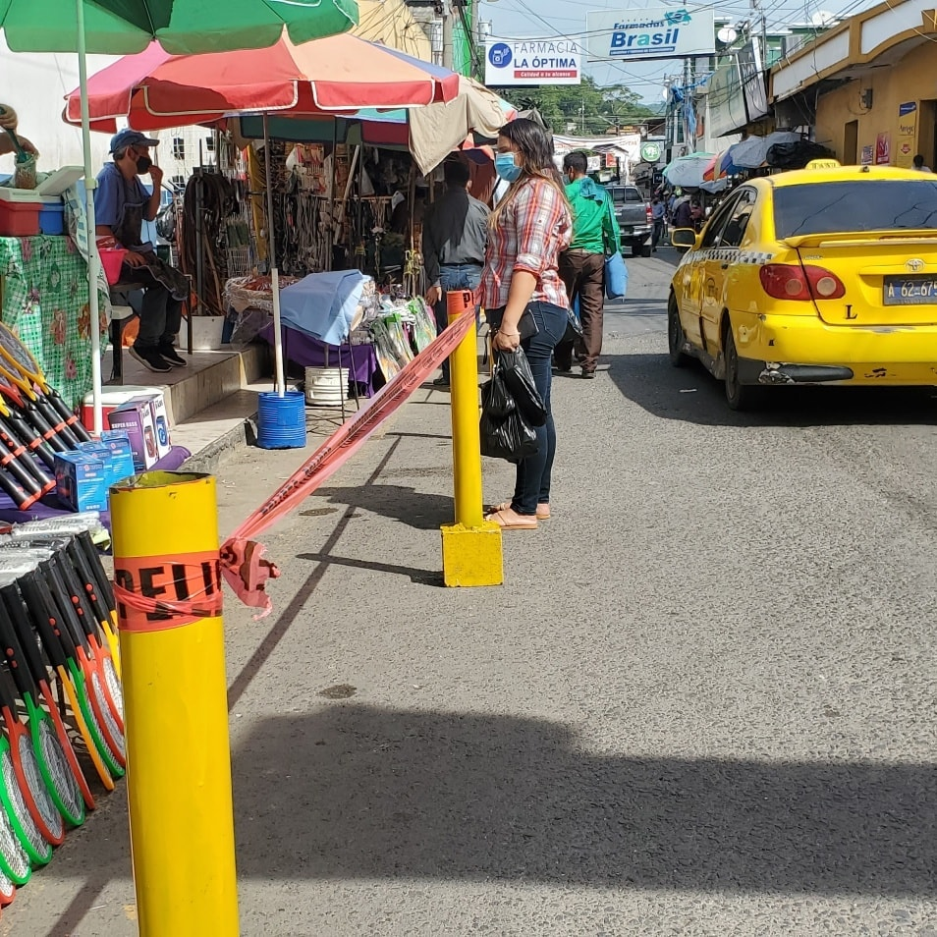

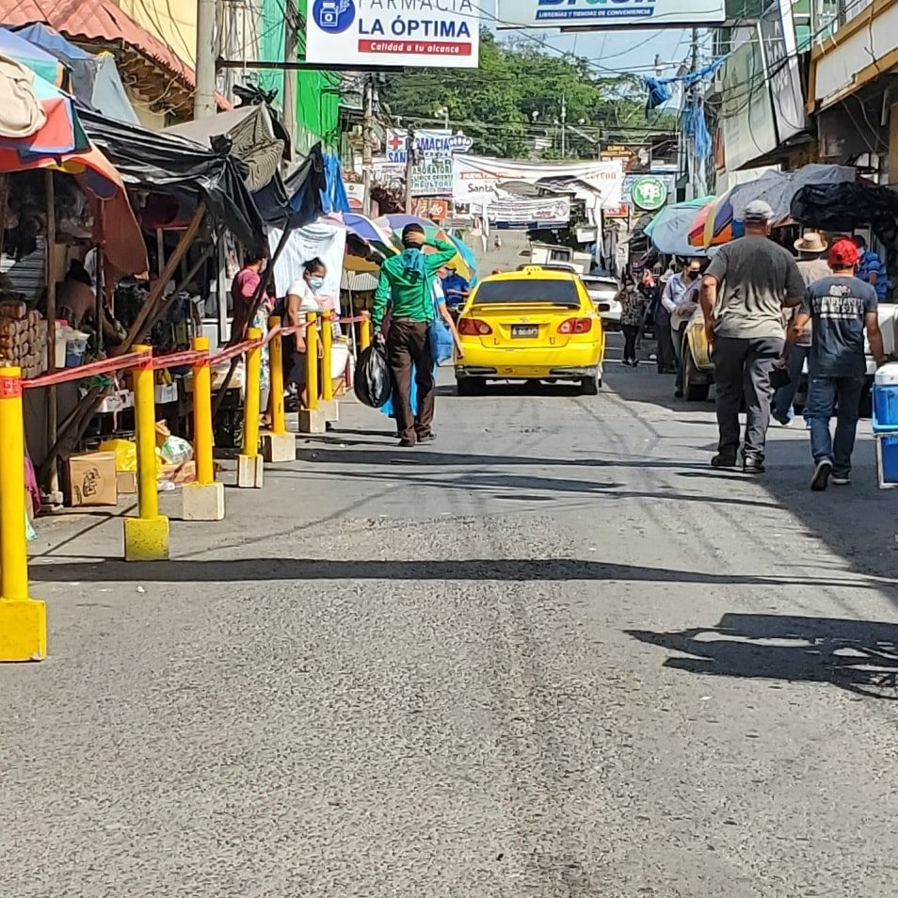

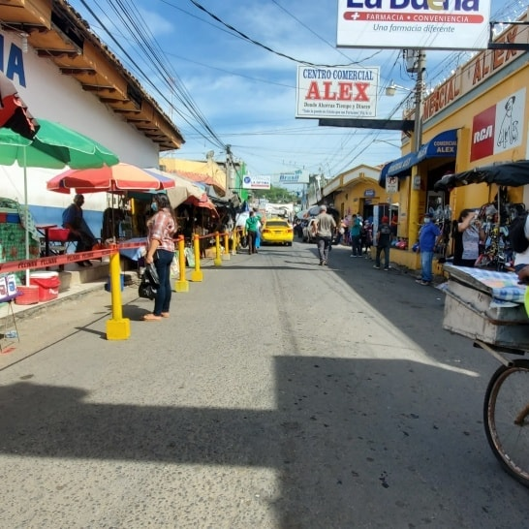

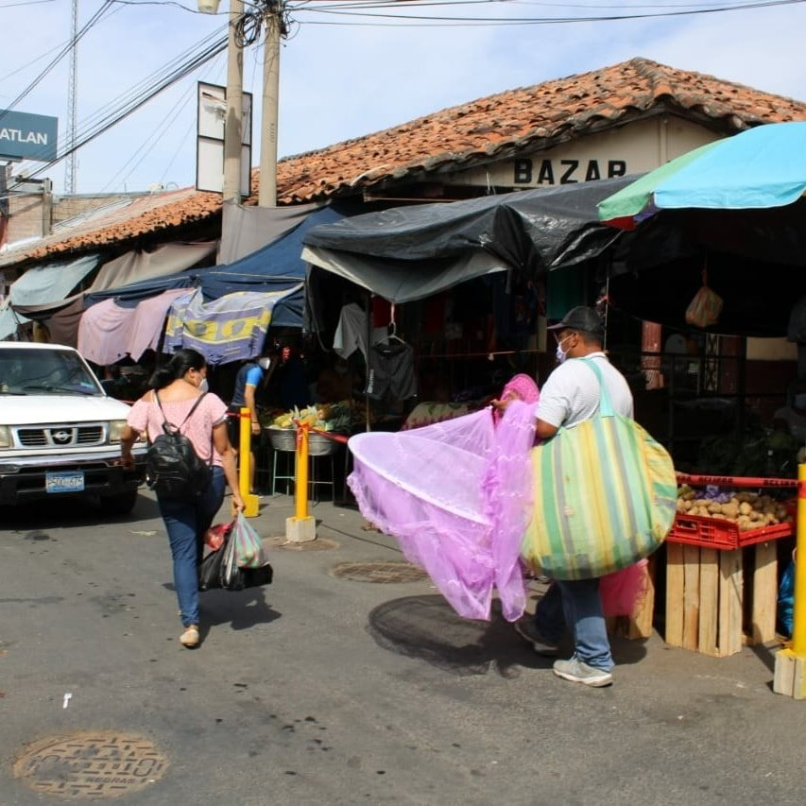

Lunes 20 de julio 2020
En horas de la tarde El Alcalde Ronny Lazo anunció en conferencia de prensa la contratación de un equipo médico para que este brindando atención médica a todos los limeños
- Se realizarán recorridos periódicos en todo el sector comercio
- Se proporcionara un número telefónico para asistencia médica
- se brindara transporte y alimentación para aquellas personas que quieran donar plasma
- El personal médico estará al pendiente las 24 horas del día

